DIARIO LA VOZ DEL INTERIOR – 10/01/2015
Jorge Rojas se refirió a su ausencia en la grilla de Cosquín y dijo que el festival "no debe depender de la política"
El cantautor asegura que la Comisión de Folklore debe ser independiente. Siente tristeza por no estar en 2015, y lamenta que la Tevé Pública no transmita el evento.
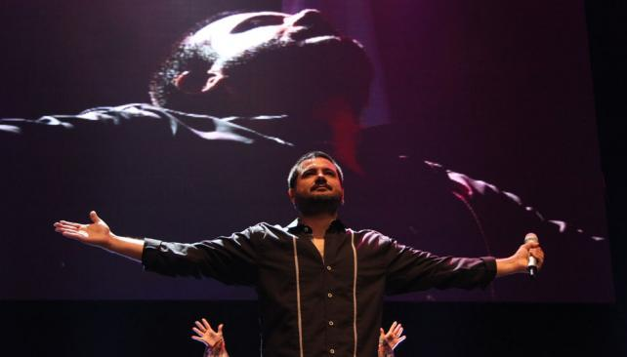

Este sábado 10, Jorge Rojas estará presente en el Festival de Doma y Folklore de Jesús María. Sin embargo, su ausencia en el próximo Cosquín, por primera vez en 20 años (entre su etapa "nochera" y su carrera solista), es una herida que a él todavía le duele, por cómo se dieron las cosas.
La demora y los cambios institucionales en Cosquín hicieron que Rojas y su equipo cierren la agenda del verano antes de que se nombre la nueva Comisión Municipal de Folklore, y aunque hubo una luz para poder estar, finalmente no se dio. Eso da pie a que el cantautor ofrezca su mirada crítica a los manejos y desmanejos en torno al festival. "A veces pienso qué tan bueno o qué tan malo es que una Comisión para Cosquín sea presidida por un intendente. Quizás las cosas cambiarían mucho si fuera independiente".
Jorge espera que de esta nueva crisis se salga adelante: "Ojalá sirva para que se reflexione por todo lo que fue pasando. El año pasado ha tocado fondo, con su programación y el manejo que hubo", dice. El argumento es contundente: "No dejo de pensar que Cosquín y su Comisión deben ser independientes, y que ese Presidente tenga la posibilidad de sentarse con el municipio, para trabajar con su departamento de cultura, con la Provincia y con el ministro o las vías institucionales de la Nación. El festival es importante para todos: es donde se rescatan a los valores nuestros, donde está la canción nuestra, los nuevos artistas. Hoy las sedes de Cosquín están casi olvidadas, hermano. Cuando empecé, ¿sabés lo importante que eran? Eran la única manera de acceder al festival, teniendo una buena participación en tu provincia".
Para el cantante, que tanto con Los Nocheros como en sus años de solista fue uno de los que siempre aseguró una plaza repleta, sufre cuando dice: "Hay tantos artistas grandes que han nacido en Cosquín y que hoy se vea empañado todo por maniobras políticas me da mucha tristeza".
-¿Es viable en lo económico? Asegurar a los número 1 es muy costoso y es difícil trasladar el costo a la gente en las entradas.
-Imaginate que a lo largo y a lo ancho del país hay 900 fiestas populares. En el verano lo tiene cada pueblo y ahí va el artista popular, ahí vamos a reencontrarnos con la gente. Claro que se puede, si no no habría festivales. Pero el de Cosquín es el mayor de todos, el que debería afrontar la mayor cantidad de renovaciones, el que debería ofrecer la mayor posibilidad técnica de trabajar un espectáculo... ahí empezamos a venir para atrás. Hoy no creo que le sirva a nadie una programación de 40 artistas por noche. El que subió, no alcanzó a acomodarse y se tiene que bajar. No sabés ni el nombre del que pasó recién. Y los consagrados, que tienen la posibilidad de mostrar un espectáculo más grande, también están muy limitados por la cantidad de cosas que se manejan en ese escenario. Entonces el artista grande va solamente a cumplir con lo poquito que se puede hacer. A Los Tekis les pasó, habían preparado una propuesta muy linda y no pudieron.
-¿El tema del horario es sólo de quien programa o de los artistas también?
-El horario se combina: ahí radica la cuestión de todas las cosas. El programador se equivoca cuando combina mal los horarios: si vos arreglás que actuás a las 4, te preparás para eso. Pero si quedás a la 1 y subís a las 4, empiezan los problemas. El artista preparado para la 1 ya tuvo su prueba de sonido, tiene la voz lista para esa hora. Si lo tenés cuatro horas en el camarín, se pierden un montón de cosas.
-¿Y cómo se llega a eso?
-A una Comisión como la de folklore, a la mitad de camino le empiezan a aparecer compromisos, a todos esos ya los conocemos... la mayoría son políticos, porque el presidente es el Intendente y no está ajeno a cualquier petición política. ¿Cómo hace un intendente cuando recibe un pedido de un gobernador, por ejemplo, de su mismo color político? Empieza a pasar lo que pasó: terminan metiendo artistas y hay 40 en una noche y 10 quedan afuera. Hay gente que se va llorando a la casa.
-¿Se podría cambiar o es utópico?
-La Comisión del festival de Doma y Folklore es independiente: el municipio apoya, la Provincia apoya, la Nación apoya. Una comisión independiente tiene más posibilidades de lograr fondos que una ligada al intendente de turno. Capaz que no, hermano, quizás estoy equivocado.
-¿Te verías en un lugar de gestión de un festival?
-Lo he hecho. A la Comisión de Cosquín he llevado propuestas cada vez que tenía una presentación: lo que gané en Cosquín me lo gasté esa misma noche, en luces, en consolas de transmisión televisiva, en móviles, en pantallas. La primera pantalla de Cosquín la llevé yo. Siempre estuve tratando de que coincidamos las partes para una buena transmisión televisiva, siempre traté de hacer las cosas bien, pero en los últimos años se ha puesto muy cuesta arriba. Estas cosas ya no se podían hablar, ni encontrabas a los changos...
-Estas cosas pasan con conducciones de cualquier signo político.
-Es que el Festival no debe tener color político. A cualquier partido le interesa el festival: se podría apoyar desde un municipio, con un color, de la Provincia con otro y de la Nación con otro. Le interesaría más a un empresario apoyar la fiesta si se sientan a conversar con un independiente a si se sientan con un intendente. La transmisión televisiva... ¿de quién es?
Sobre el tema de la no transmisión por la Tevé Pública también tiene una posición: "Me llamó muchísimo la atención que no esté. No conozco las razones, pero lógicamente que el Festival Nacional de Folklore, el más importante, no esté transmitido por la televisión pública llama la atención. Ojalá que todas estas cosas que han ido sucediendo y estas crisis en Cosquín lleven a que en el futuro se pueda buscar la manera de que algunas cosas cambien".

